**Central Analítica  
Instituto de Química – UFRN**

**Requisição para ensaio em FTIR**

|  |
| --- |
| Dados cadastrais |
| Requisitante: Bruna Luiza Batista de Lima Data: 29/08/2016  Departamento/ Laboratório: Laboratórios de Pesquisa em Petróleo - LAPET (Instituto de Química) |
| e-mail para envio de resultados: niviaux@yahoo.com.br  Nome do Prof. Orientador: Rosangela de Carvalho Balaban |

**Descrição Geral das amostras**

|  |  |
| --- | --- |
| Nome da substância | Código |
| Amido modificado com laurato 2 | AMVL2 |
| Mistura amido/laurato 2 | MAMVL2 |
| Jeffamine M-1000 | JM1000 |
| Jeffamine M-2070 | JM2070 |
| Jeffamine M-600 | JM600 |
| Carboximetilcelulose | CMC |
| *As amostras devem ser identificadas ou ter um código que as discrimine.  **O código dará nome ao arquivo do resultado.  *** O número de amostras é limitado a 10. | |

|  |
| --- |
| Características da amostra |
| Sólida; Líquida; Higroscópica; Corrosiva; Tóxica; Volátil; Ácida; Neutra;  Básica; Inflamável; Oxidante; Nociva; Irritante; Explosiva. |

|  |
| --- |
| Solubilidade |
| Solúvel em: Jeffamine M-1000, Jeffamine M-600 e Jeffamine M-2070 e CMC (água); AMVL2 e MAMVL2 (tolueno)  Insolúvel em: _____________ |

**Resultados**

|  |
| --- |
| Espectro: |
| Absorbância; Transmitância. |

|  |
| --- |
| Observações: |
| Jeffamine M-1000 é pastoso |
| Mistura amido/laurato 2 é uma mistura de um líquido com um sólido |
| Jeffamine M-2070 e Jeffamine M-600 são líquidos |
| AMVL2 e CMC são um sólidos |

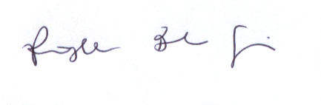  
Assinatura do professor orientador.  
*Requisições sem a assinatura do professor orientador não serão aceitas.